# Sistema de Información para la Optimización de Reservas y Gestión de Ventas Online del Hotel El Campín

**Autores**

# Juan Sebastian Rodríguez Ortiz Laura Sofia Bastidas Portillo Juan Diego Sánchez Veloza

**Servicio Nacional de Aprendizaje -SENA Centro de Diseño y Metrología**

# Tecnólogo en Análisis y Desarrollo de Software No. Ficha: 2904876

**Bogotá D.C.**

# Año 2024

**Tabla de Contenido**

# Introducción

En el dinámico mundo de la industria hotelera, la eficiencia operativa y la satisfacción del cliente son elementos fundamentales para el éxito. En este contexto, el “sistema de información para la optimización de reservas y gestión de ventas online del hotel El Campín" tiene como finalidad desarrollar e implementar una solución tecnológica integral que mejore la experiencia del usuario y aumente la eficiencia operativa del hotel. En un entorno cada vez más competitivo, es esencial que el Hotel El Campín adopte tecnologías avanzadas para optimizar sus procesos de reservas y ventas, ofreciendo una plataforma intuitiva y segura tanto para los clientes como para el personal administrativo.

Este documento está estructurado en varias fases fundamentales para el desarrollo exitoso del proyecto. En la fase de análisis, se identificarán y evaluarán las necesidades específicas del hotel y sus clientes, así como los requisitos funcionales y técnicos del sistema. La fase de planeación abordará la definición de los recursos necesarios, la elaboración de un cronograma detallado y la asignación de responsabilidades. Durante la fase de ejecución, se procederá con el diseño, desarrollo e implementación del sistema de información, asegurando que todas las funcionalidades cumplan con los objetivos establecidos. Finalmente, en la fase de evaluación, se realizarán pruebas exhaustivas y se recogerán retroalimentaciones para asegurar que el sistema cumple con las expectativas y necesidades planteadas, permitiendo realizar ajustes y mejoras continuas.

# Objetivos

**Objetivo General**

Desarrollar un Sistema de Información integral para el Hotel El Campín que optimice el proceso de reservas y gestione eficientemente las ventas online.

# Objetivos Específicos

* Automatizar el proceso de reservas del Hotel El Campín mediante la implementación de un sistema en línea que permita a los clientes seleccionar fechas, tipos de habitaciones y servicios adicionales, reduciendo la carga de trabajo del personal y minimizando errores humanos.
* Implementar una plataforma de ventas online que integre múltiples métodos de pago seguros y eficientes, facilitando a los clientes la realización de pagos y mejorando la tasa de conversión de reservas.
* Diseñar herramientas de análisis y reportes que permitan al personal del hotel monitorear en tiempo real la ocupación de habitaciones y analizar datos de ventas y reservas, apoyando la toma de decisiones estratégicas y la planificación operativa.

# Formulación del Problema

El Hotel El Campín, ubicado en la localidad de Teusaquillo, enfrenta serios desafíos en la gestión de sus procesos de reservas y ventas online. Actualmente, las reservas se manejan de manera manual a través de llamadas telefónicas y correos electrónicos, lo que no solo consume tiempo sino que también aumenta el riesgo de errores humanos y duplica el esfuerzo del personal. La falta de un sistema automatizado impide la sincronización en tiempo real de la disponibilidad de habitaciones, generando confusiones y frustraciones tanto para los clientes como para el personal del hotel.

Además de las reservas de habitaciones, el hotel no cuenta con un sistema eficiente para la venta de productos internos, como alimentos, bebidas y servicios adicionales, que los huéspedes podrían desear adquirir desde la comodidad de sus habitaciones. Este aspecto innovador y esencial del proyecto busca desarrollar un módulo de ventas online que permita a los huéspedes acceder a un catálogo digital de productos y servicios del hotel, facilitando la compra y mejorando significativamente su experiencia. La falta de esta funcionalidad limita la capacidad del hotel para maximizar sus ingresos y proporcionar un servicio integral y cómodo a sus clientes.

La pregunta que surge, entonces, es: ¿Cómo puede el Hotel El Campín optimizar sus procesos de reservas y gestión de ventas online, incluyendo un módulo innovador para la adquisición de productos internos desde la comodidad de las habitaciones, mediante la implementación de un sistema de información integral que mejore la eficiencia operativa y la experiencia del cliente?

# Justificación

El desarrollo del Sistema de Información para el Hotel El Campín surge como respuesta urgente a la necesidad de modernizar sus procesos de reservas, gestión de ventas online y facilitar la adquisición de productos internos por parte de los huéspedes desde la comodidad de sus habitaciones. Actualmente, el hotel enfrenta desafíos significativos debido a la falta de un sistema integrado que permita una gestión eficiente de reservas y ventas, lo cual limita su capacidad para competir en el mercado digital.

La ausencia de un sistema automatizado ha generado procesos manuales para las reservas y ventas, aumentando la carga operativa y propiciando errores. Esta situación no solo afecta la experiencia del cliente, sino que también impacta negativamente en la eficiencia operativa y la capacidad del hotel para maximizar sus ingresos. Además, la falta de un módulo dedicado para la venta de productos internos limita las oportunidades de ingresos adicionales y la satisfacción del cliente.

Es esencial implementar este proyecto para fortalecer la competitividad del hotel, mejorar la experiencia del cliente y optimizar la gestión operativa. Al integrar un sistema que permita reservas y compras online de productos internos, el Hotel El Campín no solo mejorará la eficiencia en la atención a los huéspedes, sino que también aumentará su capacidad para responder de manera rápida y efectiva a las necesidades de los clientes. Esto contribuirá a fortalecer la reputación del hotel y a fomentar la fidelidad de los clientes en un mercado altamente competitivo como el hotelero.

# Alcancé

El alcance del proyecto "Sistema de Información para la Optimización de Reservas y Gestión de Ventas Online del Hotel El Campín" se define claramente para abordar la implementación de un sistema integral que optimice los procesos de reservas, gestión de ventas online y facilitación de compras de productos internos desde las habitaciones de los huéspedes.

El proyecto incluirá el desarrollo e implementación de un sistema de reservas en línea que permita a los clientes realizar reservas de habitaciones de manera automatizada y segura. Además, se desarrollará una plataforma de ventas online que facilite la compra de productos internos del hotel, como alimentos, bebidas y servicios adicionales, desde la comodidad de las habitaciones. Se diseñará una interfaz de usuario intuitiva y amigable tanto para los clientes como para el personal del hotel, asegurando que la navegación y la experiencia de compra sean eficientes y satisfactorias.

El sistema desarrollado se integrará con los sistemas internos existentes del hotel, garantizando la sincronización en tiempo real de la disponibilidad de habitaciones y la gestión adecuada de productos internos.

El proyecto se limita a la implementación del sistema de reservas y ventas online específicamente diseñado para el Hotel El Campín. Las restricciones incluyen recursos limitados de tiempo y presupuesto, así como la necesidad de minimizar la interrupción en las operaciones diarias del hotel durante la fase de implementación.

Como resultado del proyecto, se espera obtener un sistema operativo completamente funcional que permita al hotel mejorar la eficiencia operativa, aumentar los ingresos por ventas de productos internos y proporcionar una experiencia mejorada a los clientes. Los productos específicos incluyen la plataforma de reservas online, el módulo de ventas de productos internos.

# Impacto

**Económico:**

Se da a conocer la mejora mediante la reducción de costos operativos al minimizar errores humanos y optimizar el uso de recursos, lo que aumentaría la productividad y rentabilidad del hotel. Además, de que se efectuara la mejora de la percepción del servicio, generando fidelidad del cliente y potencialmente aumentando ingresos recurrentes.

# Tecnológico:

Brinda la oportunidad de tener una modernización de procesos mediante la introducción de tecnologías avanzadas que permite mejorar la competitividad del hotel en el mercado. Además, ofrece la integración de sistemas para una perspectiva completa de las operaciones facilitara la toma de decisiones basadas en datos, en tiempo real.

# Ambiental:

La mejora en la gestión de inventarios y suministros puede reducir desperdicios de recursos como alimentos y materiales.

# Social:

Satisfacer y potenciar la confianza de los huéspedes, fortaleciendo la reputación del hotel y generando una experiencia positiva para los clientes. Además, la implementación de capacitaciones para el uso efectivo del sistema contribuirá al desarrollo profesional.

**Cronograma** 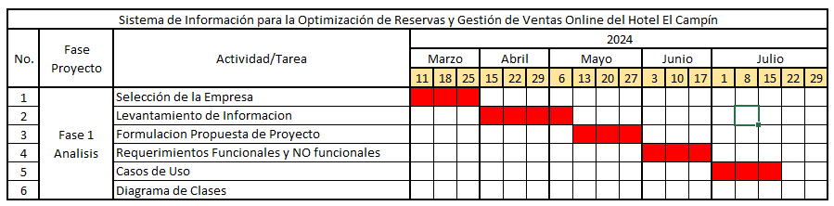

**Fase 1: Análisis**

**Población**

"El universo o población puede estar constituido por personas, animales, registros médicos, los nacimientos, las muestras de laboratorio, los accidentes viales entre otros". (PINEDA et al 1994:108)

La población que se seleccionó para realizar las investigaciones correspondientes al proyecto es: Hotel el Campin

**Muestra**

El tipo de muestreo será, no aleatorio intencional, opinático o de convivencia; en donde según los resultados de la investigación se elegirá un personal en particular el cual se adopte a las necesidades que presentamos para así mismo efectuar las actividades del proyecto.

**Instrumento**

Para llevar a cabo este proyecto se necesitan hacer una investigación previa; para ella es totalmente necesario hacer uso de instrumentos el cual obtenga resultados concretos para así mismo validarlos y analizarlos, el instrumento que se utilizara y se llevara a cabo es la encuesta virtual

**La Encuesta**

Es un procedimiento dentro de la investigación cuantitativa en la que el investigador recopila información mediante el cuestionario previamente diseñado, sin modificar el entorno ni el fenómeno donde se recoge la información; esto con el fin de autenticar datos o detectar alguna opinión.

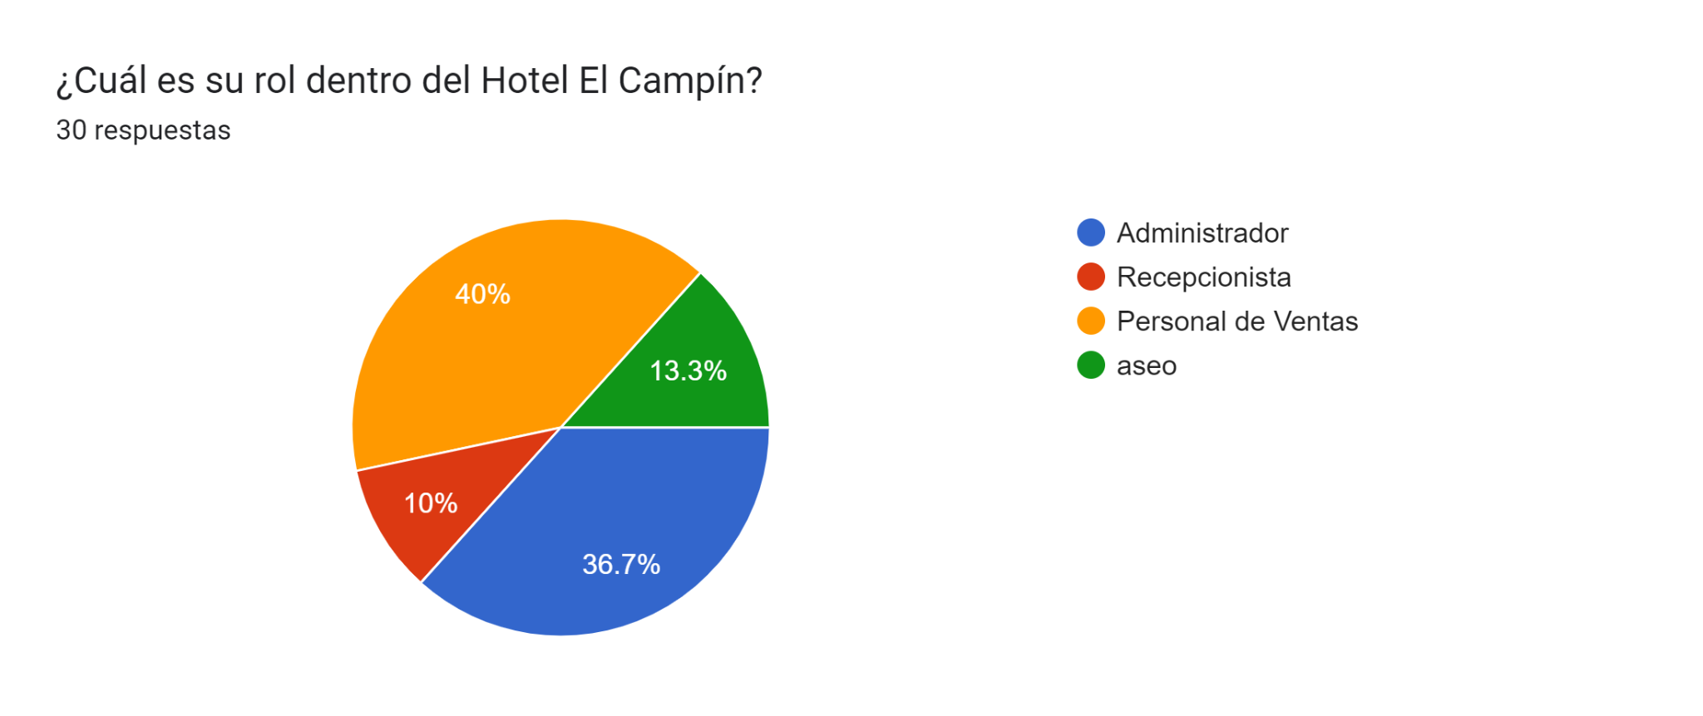

**Análisis**

La mayoría de los encuestados son administradores (38.7%), seguidos por recepcionistas (40%). Esto indica que las opiniones y sugerencias se basan en experiencias de personal clave para la operación diaria del hotel, lo cual es crucial para entender las necesidades y áreas de mejora.

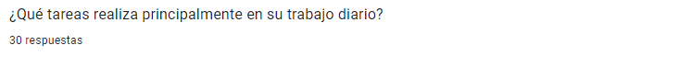

**Análisis**

Las respuestas destacan diversas responsabilidades, lo que muestra la diversidad de roles y tareas dentro del hotel. Esta diversidad subraya la importancia de un sistema integral que pueda adaptarse a diferentes necesidades operativas.

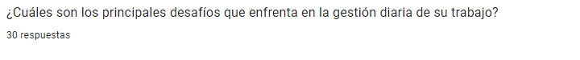

**Análisis**

Los desafíos mencionados pueden incluir la falta de un sistema eficiente para la gestión de tareas, coordinación entre departamentos, o problemas relacionados con la administración de recursos. Identificar estos desafíos ayudará a priorizar las funcionalidades del nuevo sistema.

Gráfico de las respuestas de Formularios. Título de la pregunta: ¿Qué herramientas o métodos utiliza actualmente para llevar a cabo sus tareas?  
. Número de respuestas: 30 respuestas.

**Análisis**

Un 68.7% utiliza herramientas manuales, lo que evidencia una dependencia significativa en procesos tradicionales. Esto sugiere una oportunidad para mejorar la eficiencia a través de la digitalización.

Gráfico de las respuestas de Formularios. Título de la pregunta: ¿Cuáles son las áreas en las que considera que sería útil tener un sistema que le ayude a organizar o mejorar su trabajo?  
. Número de respuestas: 30 respuestas.

**Análisis**

Las áreas de "Gestión de huéspedes y habitaciones", "Reservas de habitaciones", y "Ventas de productos y servicios" son las más mencionadas (86.7%). Esto señala que estas áreas deben ser prioritarias en la implementación del sistema.

Gráfico de las respuestas de Formularios. Título de la pregunta: ¿Tiene algún proceso para manejar cuentas de usuarios y permisos dentro del hotel?  
. Número de respuestas: 30 respuestas.

**Análisis**

La mayoría (66.7%) no tiene un proceso establecido, lo que indica la necesidad de un sistema para gestionar de manera más segura y eficiente las cuentas de usuario.

Gráfico de las respuestas de Formularios. Título de la pregunta: ¿Ha enfrentado problemas al manejar quién tiene acceso a qué información o tareas dentro del hotel?  
. Número de respuestas: 30 respuestas.

**Análisis**

Un 66.7% ha experimentado problemas, lo que refuerza la importancia de mejorar la seguridad y el control de acceso dentro del sistema.

Gráfico de las respuestas de Formularios. Título de la pregunta: ¿Considera que sería útil un sistema que le permita gestionar usuarios y sus permisos de manera centralizada?  
. Número de respuestas: 30 respuestas.

**Análisis**

La mayoría (66.7%) considera que sería útil, lo que sugiere que esta funcionalidad debe ser una característica central del nuevo sistema.

Gráfico de las respuestas de Formularios. Título de la pregunta: ¿Cómo maneja actualmente las reservas de habitaciones o servicios en el hotel?  
. Número de respuestas: 30 respuestas.

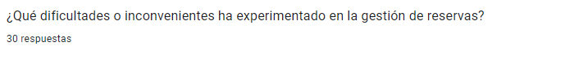

**Análisis**

Las dificultades mencionadas reflejan ineficiencias en el proceso actual, como la pérdida de tiempo y la baja eficiencia. Esto indica que la automatización podría resolver varios de estos problemas.

Gráfico de las respuestas de Formularios. Título de la pregunta: ¿Sería útil contar con un sistema que permita gestionar las reservas de manera más automatizada o eficiente?  
. Número de respuestas: 30 respuestas.

**Análisis**

Un 66.7% considera que sería útil, lo que refuerza la necesidad de un sistema automatizado que facilite la gestión de reservas.

Gráfico de las respuestas de Formularios. Título de la pregunta: ¿El hotel ofrece productos o servicios adicionales que se venden a los huéspedes?  
. Número de respuestas: 30 respuestas.

**Análisis**

La respuesta está dividida, lo que sugiere que hay una oportunidad para estandarizar y mejorar la oferta de productos y servicios adicionales mediante el sistema.

Gráfico de las respuestas de Formularios. Título de la pregunta: ¿Cómo se lleva un registro de estas ventas?  
. Número de respuestas: 30 respuestas.

**Análisis**

La mayoría (66.7%) utiliza un registro manual, lo que evidencia una oportunidad para mejorar la gestión de ventas con un sistema digital.

Gráfico de las respuestas de Formularios. Título de la pregunta: ¿Ha enfrentado problemas para llevar un control de las ventas o inventarios de estos productos/servicios?  
. Número de respuestas: 30 respuestas.

**Análisis**

La mayoría (66.7%) ha enfrentado problemas, lo que resalta la necesidad de un mejor control de inventarios y ventas a través del sistema.

**Gráfico de las respuestas de Formularios. Título de la pregunta: ¿Considera que un sistema de gestión de ventas podría mejorar la organización y seguimiento de estos procesos?  
. Número de respuestas: 30 respuestas.**

**Análisis**

Un 66.7% considera que un sistema de gestión de ventas sería beneficioso, lo que subraya la importancia de incluir esta funcionalidad en el sistema.

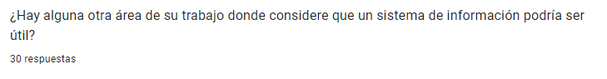

**Análisis**

Las respuestas específicas proporcionarán información adicional sobre áreas que aún no se han considerado, permitiendo un enfoque más integral.

**Gráfico de las respuestas de Formularios. Título de la pregunta: ¿Qué tan importante es para usted que el sistema sea fácil de usar? (1: No importante, 5: Muy importante)  
. Número de respuestas: 30 respuestas.**

**Análisis**

La mayoría valora la facilidad de uso como una característica crucial, lo que debe guiar el diseño de la interfaz de usuario para asegurar una alta adopción y uso efectivo del sistema.

**Requisitos Funcionales y No Funcionales**

|  | | **Hotel El Campin**  **Especificación de Requerimientos de Software**  **No. 001** | **Formato** |
| --- | --- | --- | --- |
| **ID** | **Nombre** | **Descripción** | **Prioridad** |
| **1** | **Módulo de Gestión de Usuarios para un Hotel** | Se requiere un módulo para gestionar los usuarios del sistema.  El sistema incluirá funcionalidades para el registro, gestión de perfiles, inicio de sesión y recuperación de contraseña de usuarios y clientes.   1. Registro de usuario: Formulario para registrar datos personales de forma segura.  * Nombre Completo * Teléfono * Email * País * Contraseña  1. Gestión de perfiles: Asignación y modificación de roles para usuarios y clientes.  * Administrador * Cliente * Recepcionista * Camarero * Cocinero  1. Inicio de sesión: Autenticación mediante nombre de usuario y contraseña. 2. Recuperación de contraseña: Opción para recuperar la contraseña mediante correo electrónico. | **Alta** |
|  | **Controles y Restricciones** | Los datos personales deben ser almacenados de manera segura.  Se deben implementar medidas de seguridad para prevenir accesos no autorizados.  Solo los administradores pueden modificar roles y permisos de los usuarios.  El sistema debe cumplir con las regulaciones de protección de datos personales.  La interfaz debe ser intuitiva y accesible desde diferentes dispositivos. |  |
|  | **Criterios de Aceptación** | El software cumple con los requisitos funcionales solicitados.  El software realiza la autenticación de usuarios de manera segura.  El software permite la recuperación de contraseña correctamente.  El software permite la gestión de perfiles y roles de usuarios.  El software almacena los datos personales de manera segura y cumple con las regulaciones de protección de datos. |  |
|  | **Fecha de Especificación** | 31/07/2024 |  |
| **Firma Administrativo Del Hotel** | | Participante de la Especificación | Involucrados en la Especificación |

|  | | **Hotel El Campin**  **Especificación de Requerimientos de Software**  **No. 002** | **Formato** |
| --- | --- | --- | --- |
| **ID** | **NOMBRE** | **DESCRIPCIÓN** | **PRIORIDAD** |
| **02** | **Módulo de Gestión de Reservas** | Se requiere que el sistema permitirá a los  usuarios realizar y gestionar reservas,  incluyendo la selección de fechas,  verificación de disponibilidad,  confirmación de reservas, historial y  pago en línea.  1. Selección de fechas :   * Fecha entrada * Fecha salida   Permitir seleccionar  fechas utilizando un calendario  interactivo.  2. Verificación de:   * Estado * Precio   Mostrar disponibilidad y  precios basados en la temporada.  3. Resumen de la reserva:   * Id reserva * Fecha * Estado * Tipo de habitación * Fecha entrada * Fecha salida * Precio total   Mostrar detalles de la reserva antes de  confirmar.  4. Confirmación y pago: Opciones  de pago en línea y procesamiento  seguro.  5. Correo de confirmación y  número de reserva:   * Id reserva * Fecha * Estado * Tipo de habitación * Fecha entrada * Fecha salida * Precio total   Envío de correo con detalles y número de reserva.  6. Historial de reservas anteriores:  Acceso a historial detallado de  reservas pasadas.  7. Gestión de reservas: Permitir  cancelar reservas. | **Alta** |
| **Controles y Restricciones** | * El sistema no debe permitir la   reserva de habitaciones que no  estén disponibles.   * Se deben migrar las reservas del   sistema anterior al nuevo.   * Solo el administrador puede   modificar reservas una vez  confirmadas.   * El sistema debe cumplir con los   estándares de seguridad de la  empresa.   * La interfaz debe ser fácil de usar   y accesible desde diferentes dispositivos. |
| **Criterios de Aceptación** | * El software cumple con los requisitos funcionales solicitados. * El software realiza los controles de disponibilidad y precios correctamente. * El software permite la gestión y modificación de reservas. * El software envía correos de confirmación con los detalles correctos. * El software muestra un historial de reservas detallado y preciso. |
| **Fecha de Especificación** | **31/07/2020** |
| **Firma del Administrativo del Hotel** | | **Participante de la Especificación** | **Involucrados en la Especificación** |

|  | | **Hotel El Campin**  **Especificación de Requerimientos de Software**  **No. 001** | **Formato** |
| --- | --- | --- | --- |
| **ID** | **NOMBRE** | **DESCRIPCIÓN** | **PRIORIDAD** |
| **03** | **Módulo de Ventas Online** | El sistema permitirá a los usuarios visualizar un catálogo de productos, agregar productos al carrito, gestionar el carrito, proceder a la compra y recibir una factura electrónica.   1. Catálogo de productos:  * Id catalogo * Id producto   Visualización detallada de productos disponibles.   1. Agregar productos al carrito: Selección y cantidad de productos. 2. Gestión del carrito:  * Id catalogo * Método de pago * Unidades * Total   Modificación y eliminación de productos del carrito.   1. Proceder a la compra: Opciones de pago y procesamiento seguro. 2. Confirmación de compra y factura: Envío de correo de confirmación y generación de factura electrónica. | **Alta** |
| **Controles y Restricciones:** | * El sistema no debe permitir la compra de productos que no estén disponibles. * Se deben migrar los datos del sistema anterior al nuevo. * Solo el administrador puede modificar los detalles de los productos. * El sistema debe cumplir con los estándares de seguridad de la empresa. * La interfaz debe ser fácil de usar y accesible desde diferentes dispositivos. |
| **Criterios de Aceptación** | * El software cumple con los requisitos funcionales solicitados. * El software realiza los controles de disponibilidad de productos correctamente. * El software permite la gestión y modificación del carrito de compras. * El software envía correos de confirmación con los detalles correctos. * El software genera facturas electrónicas precisas. |
| **Fecha de Especificación** | **31/07/2024** |
| **Firma del Administrativo del Hotel** | | **Participante de la Especificación** | **Involucrados en la Especificación** |

|  | | **Hotel El Campin**  **Especificación de Requerimientos de Software**  **No. 001** | **Formato** |
| --- | --- | --- | --- |
| **ID** | **NOMBRE** | **DESCRIPCIÓN** | **PRIORIDAD** |
| **03** | **Módulo de Gestión de Habitaciones** | El sistema permitirá a los usuarios seleccionar el tipo de habitación y agregar servicios adicionales a su reserva.   * 1. Selección de tipo de habitación: * Id habitación * Sencilla * Doble * Triple * Cuádruple * Quíntupla   Visualización y selección de diferentes tipos de habitaciones y disponibilidad.   * Estado   1. Servicios adicionales: Lista de servicios extras disponibles para agregar a la reserva. | **Alta** |
| **Controles y Restricciones:** | * El sistema no debe permitir la reserva de habitaciones que no estén disponibles. * Se deben migrar los datos del sistema anterior al nuevo. * Solo el administrador puede modificar los detalles de las habitaciones y servicios. * El sistema debe cumplir con los estándares de seguridad de la empresa. * La interfaz debe ser fácil de usar y accesible desde diferentes dispositivos. |
| **Criterios de Aceptación** | * El sistema no debe permitir la reserva de habitaciones que no estén disponibles. * Se deben migrar los datos del sistema anterior al nuevo. * Solo el administrador puede modificar los detalles de las habitaciones y servicios. * El sistema debe cumplir con los estándares de seguridad de la empresa. * La interfaz debe ser fácil de usar y accesible desde diferentes dispositivos. |
| **Fecha de Especificación** | **31/07/2024** |
|     **Firma del Administrativo del Hotel** | |     **Participante de la Especificación** |     **Involucrados en la Especificación** |

**Diagramas y Documentación de Casos de Uso de Alto Nivel**

**CU001**

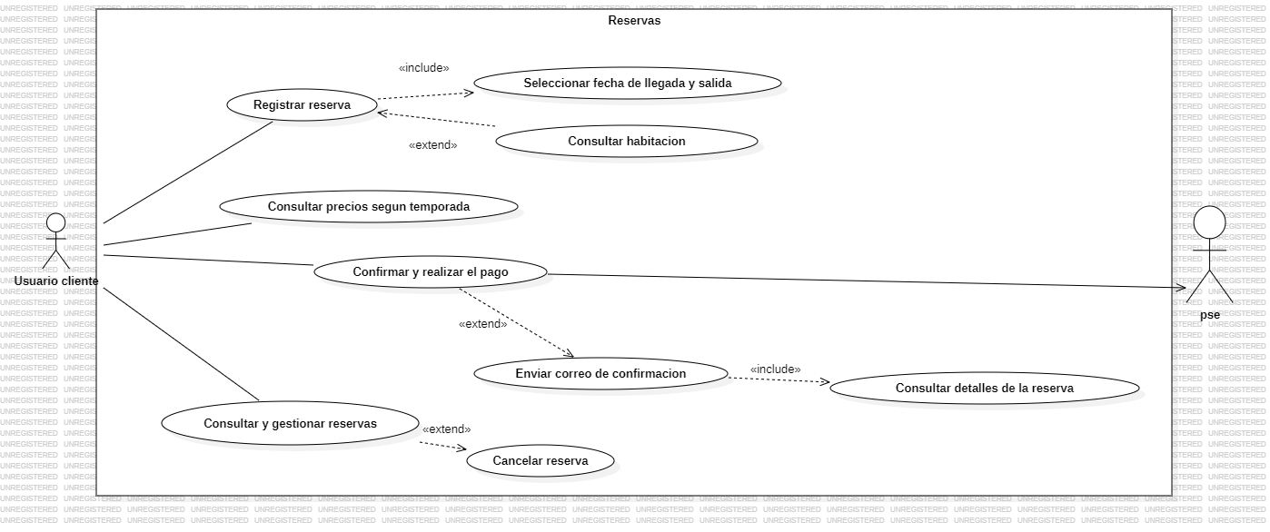

**CU002**

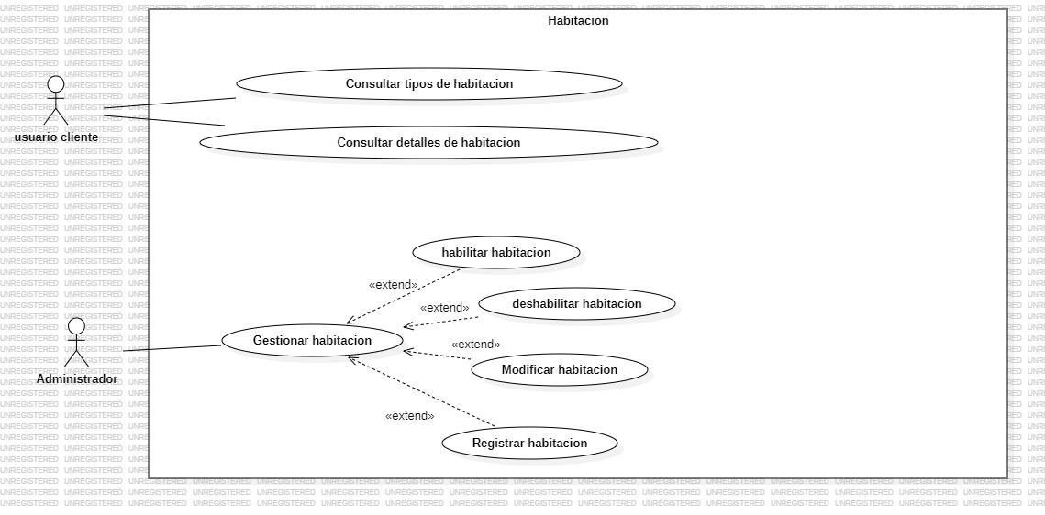

**CU003**

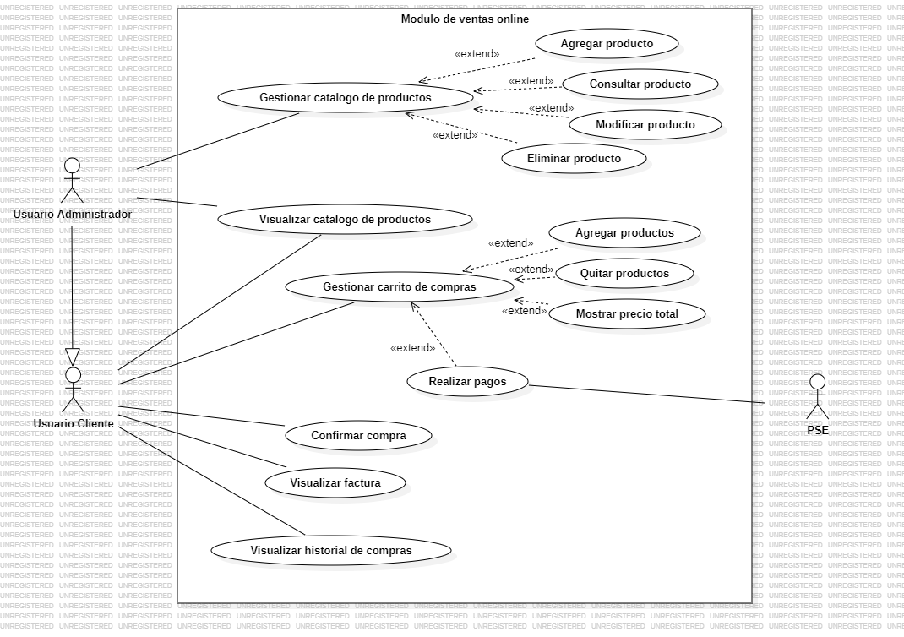

**Diagrama de Clases**

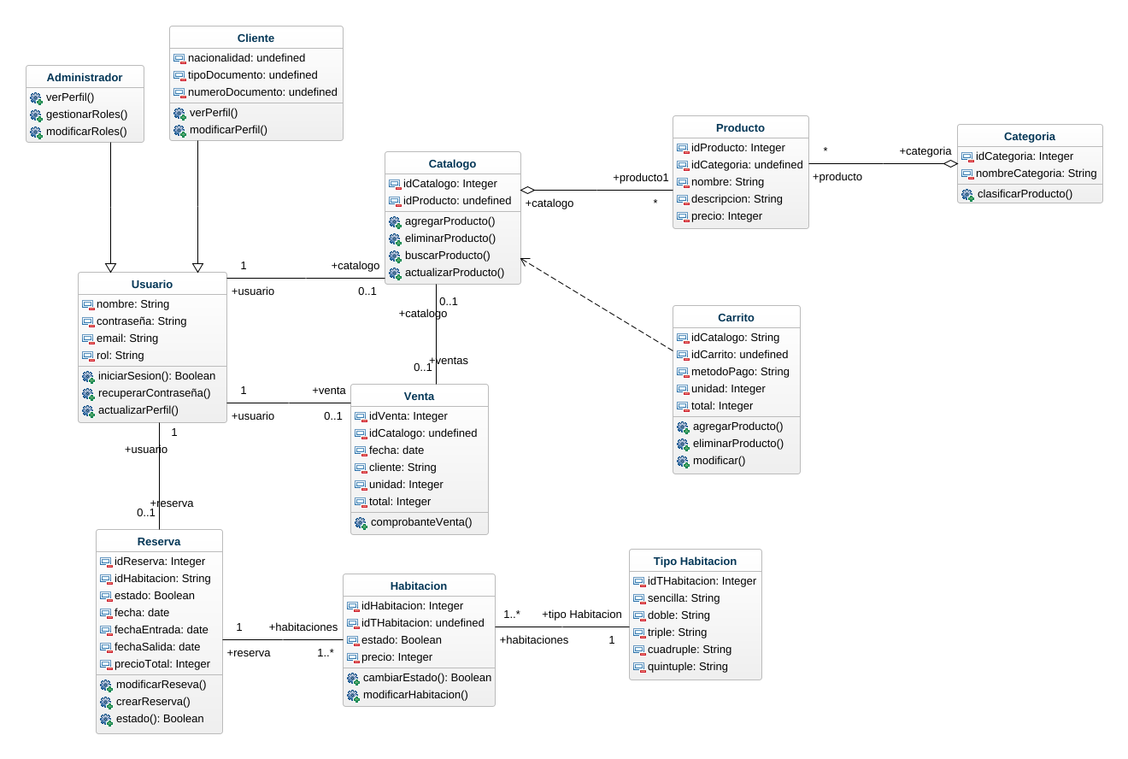

**Diagrama de Componentes**

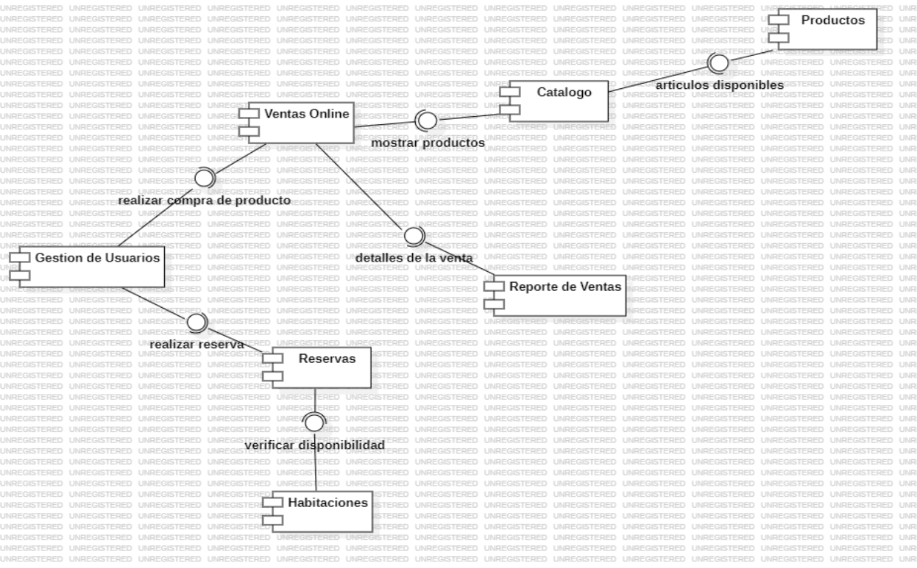

**Diagrama de Despliegue**

**Diagrama MER**

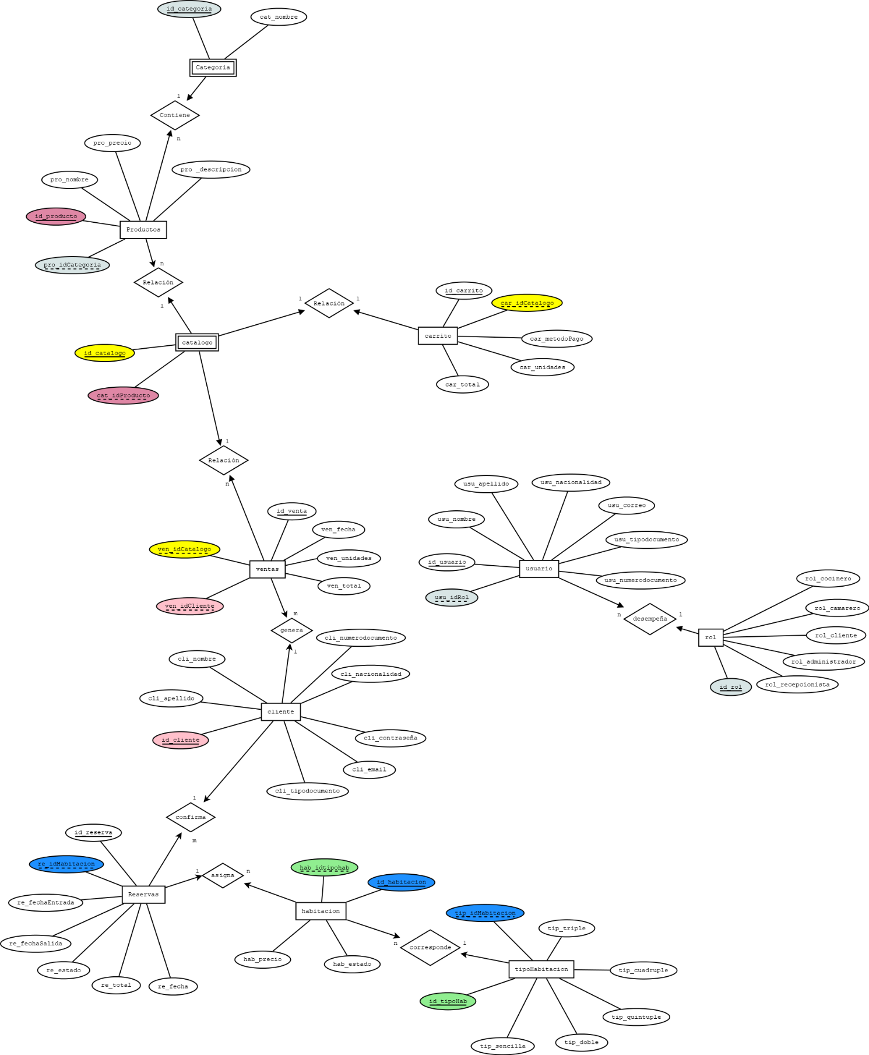

**Diagrama ER**

